

Seguros y Pensiones Banorte

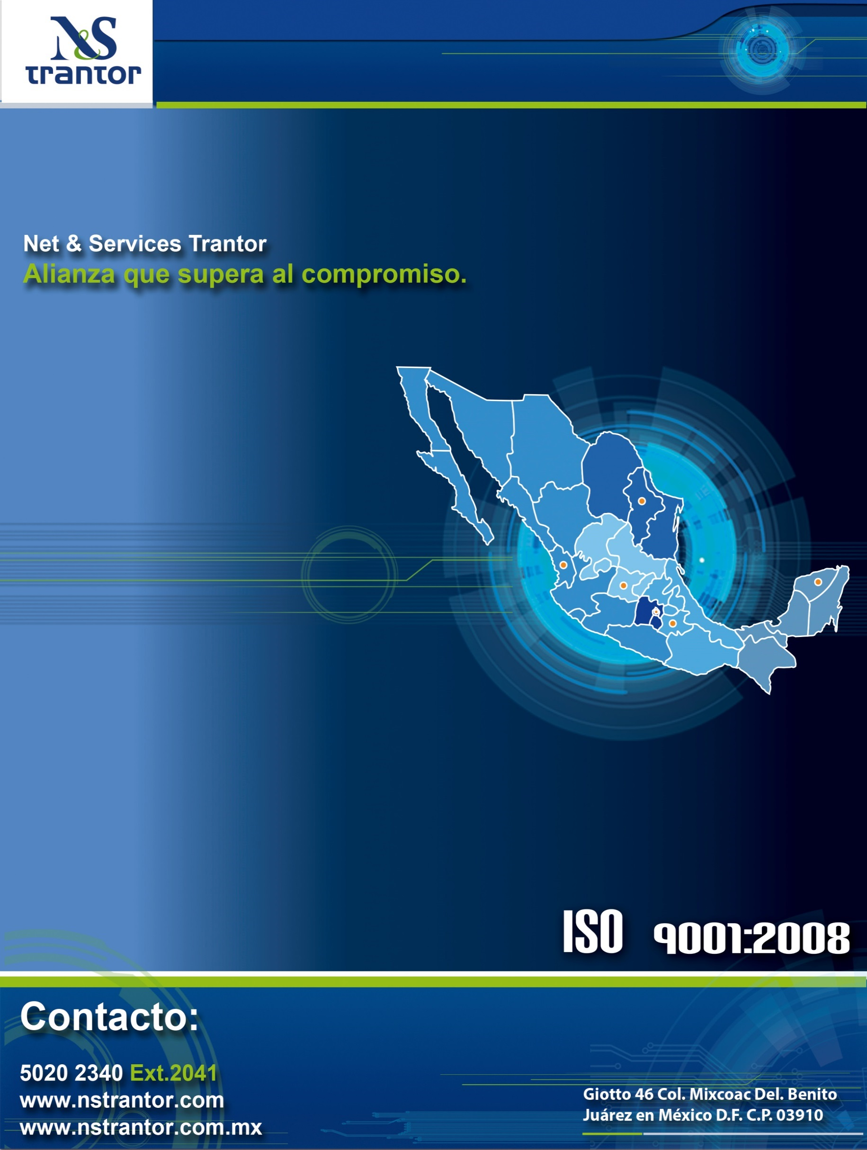

Contenido

1 Perfil del Proveedor 3

2 Experiencia y Casos de Éxito 6

3 Estructura Organizacional 7

**3.1** **Organigrama** 7

**3.2** **Distribución de Ingeniería** 8

**3.3** **Oficinas Regionales** 9

4 Referencias de servicio 10

5 Documentación 11

6 Propuesta Técnica 12

**6.1** **Objetivos** 13

**6.2** **Descripción del Servicio** 13

**6.2.1** **Instalación Equipamiento** 13

**6.2.2** **Mantenimiento Preventivo** 13

**6.2.3** **Mantenimiento Correctivo** 13

**6.3** **Horario de Servicio** 14

**6.4** **Tiempos de Respuesta** 14

**6.5** **Ubicaciones** 14

**6.6** **Entregables** 14

**6.7** **Consideraciones** 14

7 PROPUESTA ECONOMICA 15

# Perfil del Proveedor

**NET & SERVICES TRANTOR S.A. DE C.V**. es una empresa mexicana con 23 años de experiencia que brinda servicios profesionales en el área de sistemas, ofreciendo calidad, eficiencia y rentabilidad.

**Misión**

Suministrar, Desarrollar Productos y Servicios de T.I.C. que brinden soluciones integrales y efectivas a las necesidades de nuestros clientes.

**Visión**

Ser líder en soluciones de T.I.C. a nivel Nacional y América Latina, basados en nuestro capital humano altamente calificado.

**Valores**

1. Confianza

2. Calidad

3. Honestidad

4. Trabajo en Equipo

**Respaldo Profesional**

1. Somos una Marca Registrada.

2. Portal en Internet cuenta con el Sello de Confianza.

3. Contamos con infraestructura de servidores dedicados.

4. Seguridad informática y física en cuanto al acceso.

5. Sistema robusto de respaldo de datos y sistema de energía interrumpible.

6. Circuito de cámaras de vigilancia y acceso controlado.

7. Nuestro personal cuenta con el perfil profesional de ingeniería en sistemas computacionales, licenciatura en informática o sistemas de información.

**Nuestras Certificaciones en:**

1. SYSTIMAX SOLUTIONS

2. SIEMON o BELDEN o R&M

3. UNIPRISE

4. PANDUIT

**Socios Comerciales**

**ANIXTER**: Distribuidora de infraestructura de redes privadas, cables eléctricos y electrónicos, seguridad física y soluciones para el centro de datos.

**TECH DATA**: Suministro de productos de tecnología de la información, abarcan sistemas, redes y comunicaciones, almacenamiento a gran escala y dispositivos periféricos.

**INGRAM**: Distribuidor para tecnología de información y de comunicación

**HP**: Fabrica y comercializa hardware y software además de brindar servicios de asistencia relacionados con la informática.

Entre otros.

**Servicios que Ofrecemos**

Por 23 años hemos enfocado todo nuestro esfuerzo en el factor más importante: la satisfacción total del cliente, ofreciendo productos y servicios cuya calidad está respaldada con la certificación en ISO

9001:2008, lo cual refuerza nuestro compromiso con la mejora continua.

✓ Servicios Multivendor

✓ Proyectos Especiales de Soporte Técnico

✓ Cableado Estructurado / Sistemas de Transporte de la Información

✓ Mesa de Ayuda

✓ Personal Especializado en T.I.C en Sitio

✓ Desarrollo de Aplicaciones

✓ Consultoría in House

✓ Otros Servicios

➢ Servicios Adm. Impresión

➢ Seguridad Informática

➢ Servicios en Nube

➢ CCTV´s

➢ Sistemas de Gestión EMP

**Ventaja Competitiva**

✓ Cobertura Nacional

✓ Oficinas Regionales

✓ Capacidad Instalada

✓ Capital Humano Especializado y Certificado

✓ Data Center

✓ Mesa de Ayuda

✓ Desarrollo de Aplicaciones

✓ Alianzas Estratégica

**Nuestra Experiencia**

**BANORTE**

• Proyecto Multivendor a Equipos de Cómputo y Periféricos a 34,000 dispositivos.

• Mantenimiento SITES Central con más de 18 años

• Proveedor de sistema de monitoreo a cajeros

• Cableado estructurado en Centros de Datos desde 2012

• Estacionamiento (Proyecto de 2200 nodos)

• Instalación de 150 sucursales a Nivel Nacional (se incluyó cableado)

• Más de 6 años realizando RT

**ACTIVER**

• Servicio Multivendor a equipo de cómputo desde 2015

**AFIRME**

• Servicio Multivendor dese 2006

**SCOTIABANK**

• Servicio Multivendor desde 2008

• Instalación de Centros de Datos desde 2011

• Instalación de Cableado estructurado

• Proveedor de IBM

**SANTANDER**

• Atención a impresoras

**BANREGIO**

• Servicio Multivendor desde 2016

**ELI LILLY**

• 700 NODOS (2016)

**NESTLÉ**

• Contrato biannual de soporte e instalaciones físicas 2017-2018

**OTROS PROYECTOS**

Servicios de Telecomunicaciones

Servicio administrado a equipos de cómputo

1. FEMSA TELEVISA

2. CIRCULO DE CREDITO

3. GRUPO ASESORES

4. BIZARRO

5. INFORMATICA EL CORTE INGLES

**Ubicación de Oficinas Principales**

**1. Matriz Regional Metropolitano D.F.**

a. Giotto No.46, Col. Mixcoac, cp.03910, Delegación Benito Juárez, México D.F

**2. Regional Centro Sur Puebla**

a. Calle 7 de enero, Col. 12 de Mayo edi. F Dto.303 cp.72410

**3. Regional Pacifico Occidente Guadalajara**

a. Juan Alvarez 1273, Col. Santa Teresita cp. 44600, Guadalajara, Jalisco

**4. Regional Bajío Gto. León**

a. Beethoven, Col.León Moderno, cp.37480 León Gto.

**5. Regional Norte Nvo. León Monterrey**

a. Jose Sixto Verduzco No. 324 Col. Centro Guadalupe, Nuevo León cp.67100

**6. Regional Sureste Yuc. Mérida**

a. Calle 21 No. 76 por calle 12ª y 66 Colonia Chuburna, cp.97205. Mérida Yucatán

# Experiencia y Casos de Éxito

Proveemos servicios de calidad de atención al usuario acordes con los niveles requeridos y orientados hacia la disponibilidad operativa de los puestos de trabajo y de los sistemas, ya que contamos con las herramientas, personal dedicado y especializado para los servicios de Mesa de Ayuda.

1. Sistemas de Seguimiento, Control de Folios y Entrega de Estadísticas.
2. Monitoreo del Cumplimiento de los Niveles de Servicio (SLA´s) establecidos con cada uno de Nuestros Clientes.
3. Seguimiento WEB de Reportes y Estadísticas.
4. Cobertura de 7 x 24 x 365 días.
5. Aseguramiento del ciclo completo de los incidentes y solicitudes de servicio a través de procesos alineados a ITIL.

**Sector Financiero**

Equipos soportados:

* + PC´s
  + Laptop´s
  + Servidores
  + Impresoras
  + Multifuncionales
  + Escaner´s
  + Pinpad´s
  + Certificadores de cheques
  + Lectoras de huellas
  + Tabletas electrónicas
  + Switch´s
  + Router´s
  + Recicladores de billetes
  + Receptores de dinero
  + Cofres electrónicos
  + Cajeros automáticos
  + Tomador de turnos
  + Equipo MAC

**35,660**

**Dispositivos**

**29**

**Ingenieros**

**172**

**Disponibilidad**

**Respuesta**

**Despliegue**

**97%**

**2-8 hrs**

**Nacional**

**Mesa de ayuda**

**Sector Retail**

**5,721**

**Dispositivos**

**10**

**Ingenieros**

**Variado**

**Disponibilidad**

**Respuesta**

**Despliegue**

**Por cliente**

**2-72 hrs**

**Internacional**

**Mesa de ayuda**

Equipos soportados:

* + Dispensadores de aromas
  + Equipos de Streaming de video
  + Equipos de Streaming de audio
  + Pantallas
  + Convertidor de medios
  + Videowall
  + Monitores profesionales
  + Cámaras IP
  + Puntos de ventas
  + Pc´s
  + Servidores
  + Cajones de dinero
  + Swtich´s
  + Exclusa
  + Sistemas de Alarmas

# Estructura Organizacional

## **Organigrama**

CHIAPAS

GUERRERO

OAXACA

QUINTANA ROO

TABASCO

YUCATAN

CAMPECHE

CDMX

HIDALGO

MEXICO

MORELOS

PUEBLA

TLAXCALA

TAMAULIPAS

VERACRUZ

AGUASCALIENTES

DURANGO

GUANAJUATO

QUERETARO

SAN LUIS POTOSI

ZACATECAS

NUEVO LEON

COAHUILA

JALISCO

MICHOACAN

COLIMA

NAYARIT

SINALOA

B. C.

B. C. S.

CHIHUAHUA

SONORA

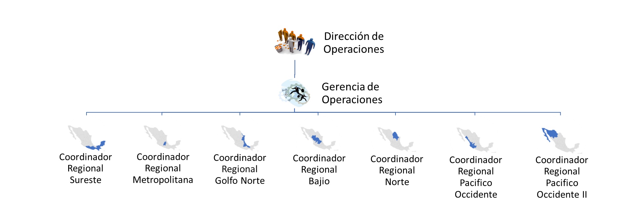

## **Distribución de Ingeniería**

Estructura Operativa Ingeniería propia****

## **Oficinas Regionales**



**CDMX**

Giotto 46, Mixcoac, 03910 Ciudad de México, CDMX



**GUADALAJARA**

Juan Alvarez 1273, Santa Teresita, Guadalajara Jalisco CP 44600



**MONTERREY**

Jose Sixto Verduzco No. 324 Col. Centro Guadalupe, Nuevo León C.P.: 67100



**LEON**

Beethoven, Col. León Moderno, cp.37480 León Gto.



**MERIDA**

Calle 21 No. 76 por calle 12ª y 66 Colonia Chuburna, CP 97205. Mérida Yucatán

**PUEBLA**

Calle 7 de enero, Col. 12 de Mayo Dto.303 cp.72410

# Referencias de servicio

|  |  |  |  |  |  |  |  |  |
| --- | --- | --- | --- | --- | --- | --- | --- | --- |
| **Nombre de la empresa** | **Dirección** | **Teléfono** | **Servicios**  **Prestados** | **Nombre del**  **Contacto** | **Puesto del Contacto** | **Fecha de**  **Inicio** | **Fecha de**  **Termino** | **Indicadores de Desempeño** |
| BANCO MERCANTIL DEL NORTE | CALZ. DE  TLALPAN  2980, COL.  SANTA URSULA COAPA, MEXICO, D.F. | 51746000 | MULTIVENDOR EQUIPO DE COMPUTO SUCURSALES Y EDIFICIOS ADMINISTRATIVO | JORGE ALBERTO HERNANDEZ CARMONA | SUBDIRECTOR  DE INFRAESTRUCTURA | 01/06/2005 | 30/04/2017 | SLA 97.50% |
| ACTINVER | GUILLERMO GZL. CAMARENA  #1200 PISO 9  Y 10, COL. CD.  SANTA FE, MEXICO D.F | 11036600 | SERVICIO MULTIVENDOR SUCURSALES Y EDIFICIOS ADMINISTRATIVOS | REYNALDO ARAMBURU GUTIERREZ | SUBDIRECTOR  DE INFRAESTRUCTURA | 01/05/2015 | ACTUAL | SLA 98.50% |
| AFIRME | FELIX U. GOMEZ 4204 NORTE, COL NOGALAR, SAN NICOLAS DE LOS GARZA NUEVO LEON CP 66480 | 81183900 | SERVICIO MULTIVENDOR SUCURSALES Y EDIFICIOS ADMINISTRATIVOS | ANDRES VAZQUEZ | DIRECTOR DE SOPORTE DISTRIBUIDO | 01/01/2012 | ACTUAL | SLA 97.00% |

# Documentación

# Propuesta Técnica

## **Objetivos**

Proveer los servicios de Instalación, Desmontaje, Mantenimiento Correctivo y Preventivo del equipamiento en los diferentes medios de entrega de .

## **Descripción del Servicio**

Net & Services Trantor será el responsable de

### **Instalación Equipamiento**

### **Mantenimiento Preventivo**

Se define como el conjunto de actividades encaminadas a proteger los equipos de cómputo de posibles fallas, utilizando métodos de limpieza física.

En este punto se incluyen las acciones encaminadas a procurar el óptimo funcionamiento de los equipos de cómputo., para la póliza se consideran 2 mantenimientos preventivos anuales.

Las actividades que realizar son las siguientes:

1. Presentación formal con el facilitador de la oficina y descripción de actividades a realizar.
2. Toma de evidencia antes del mantenimiento.
3. Ejecución de mantenimiento preventivo.
4. Revisión del funcionamiento del equipo.
5. Toma de evidencia después del mantenimiento.
6. Llenado de checklist y firmas de conformidad.

Actividades

1. Limpieza externa
2. Sopletado
3. Recabado de formato especifico para actividad de mantenimiento preventivo

### **Mantenimiento Correctivo**

Este servicio lo proporciona Net & Services Trantor con su base operativa distribuida a Nivel Nacional, se considera la mano de obra necesaria para mantener los equipos en buenas condiciones de operación.

Para este caso no se consideran refacciones ni equipos de respaldo, estos son proporcionados por el Cliente

Se considera como promedio de atenciones mensuales 40 reportes para el global de 799 aulas, las fallas más comunes reportadas son:

1. Se interrumpe señal
2. Proyector se apaga
3. Skybox presenta zumbido
4. Skybox no se oye
5. Skybox no enciende
6. Canaleta se desprendió

Para fines de Iguala mensual, a partir del Ticket 41, aplica el costo por evento adicional.

## **Horario de Servicio**

Se considera otorgar el servicio en la siguiente ventana:

|  |  |
| --- | --- |
| **HORARIO DE SERVICIO** | |
| LUNES A VIERNES | 09:00 a.m. a 6:00 p.m. |
| SABADOS | 09:00 a.m. a 2:00 p.m. |

## **Tiempos de Respuesta**

|  |  |  |
| --- | --- | --- |
| **TIPO** | **Clasificación** | **Tiempo de atención** |
| M. Preventivo | Baja | En base a calendario |
| Instalación | Baja | En base a calendario |
| Desinstalación | Baja | En base a calendario |
| M. Correctivo | Media | 48 horas |

## **Ubicaciones**

## **Entregables**

1. Evidencia fotográfica y reporte de servicio en formato digital para instalaciones.
2. Reporte de servicio en formato digital para mantenimiento preventivo.

## **Consideraciones**

1. Todo el Equipamiento que instalar deberá ser proporcionado por el cliente.
2. Para la instalación se realiza un calendario en conjunto para la ejecución de este.
3. El Equipamiento, manual, accesos y facilidades para la instalación deberán ser proporcionados por el cliente.
4. No se considera envió o movimiento de equipamiento.
5. Para el mantenimiento preventivo se realizará un calendario en conjunto para la ejecución de este.
6. El precio es considerado por evento (visita) aplicada por cada vez que se acuda a sitio, revisitas por causas ajenas a Net & Services Trantor.
7. Net & Services Trantor no se hace responsable por daños a componentes; resultado del mantenimiento preventivo aplicado.

# PROPUESTA ECONOMICA

Ciudad de México a de de 2019

**CLIENTE**

Net & Services Trantor distribuidor agradece su preferencia y la oportunidad que nos brinda de poder atender las necesidades de su representada y pone a su consideración la siguiente propuesta económica:

* **Fecha de cotización** de de 2018
* **Tipo de Moneda** Pesos Moneda Nacional
* **Vigencia de Cotización** 30 días
* **Términos de pago** Transferencia Bancaria, 15 días después de haber ingresado Factura
* Precios expresados antes de IVA.

**POLITICAS GENERALES DE VENTAS**

• Todos los servicios o proyectos contratados por un cliente deberán contar con un contrato o bien una orden de compra como prueba de aceptación del servicio y/o proyectos y de las condiciones particulares que se determinen.

• Todos los proyectos y servicios deben contemplar cortes que se facturarán cada 30 días. Con entregas por avance de obra.

• Net & Services TRANTOR deberá recibir por escrito los procesos de facturación y pago del cliente con los datos de los contactos responsables de llevar a cabo estos procesos.

• Las fechas de pagos de facturas se determinarán conforme a las políticas y procedimientos de pago a proveedores del cliente estableciendo las fechas para recibir los pagos. Si hubiere incumplimiento en las fechas de pago pactadas y las causas fueran ajenas a Net & Services TRANTOR, se cobrará un 2% del valor total de la cotización por cada mes por concepto de retraso de pago.

• En caso de re facturación por causas ajenas a Net & Services TRANTOR se realizará un cobro adicional de 200.00 + IVA por este concepto.

• En caso de re-visitas o re trabajos por causas no imputables a Net & Services TRANTOR se cobrará un día de jornada de 08 horas por cada persona que realice el trabajo o la visita.

• Aplica costo de re-visitas y penalizaciones según SLA´s.

• Net & Services TRANTOR será el único responsable y tendrá la prerrogativa de asignar al personal para cada proyecto y/o servicio, sin embargo, el cliente puede evaluar el desempeño del personal y en caso de insatisfacción podrá solicitar un reemplazo del personal que no cumpla con el nivel de servicio prometido.

• Las políticas generales de ventas son independientes y no sustituyen a las condiciones de venta y/o servicio que se determinen para proyectos particulares.

• Todos los servicios y trabajos realizados por Net & Services TRANTOR cuentan con 30 días de garantía además de las garantías que proporcionen los fabricantes de los materiales utilizados.

**NET & SERVICES TRANTOR S.A. DE C.V.**